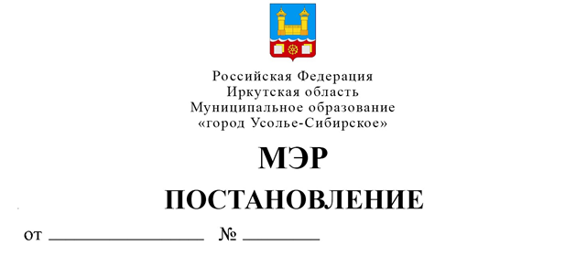

Об организации общественных обсуждений по проекту планировки и проекту межевания территории для размещения линейного объекта «Внешний коллектор промливневой канализации»

В целях соблюдения права человека на благоприятные условия жизнедеятельности, прав и законных интересов правообладателей земельных участков и объектов капитального строительства, руководствуясь Федеральным законом от 06.10.2003г. № 131-ФЗ «Об общих принципах организации местного самоуправления в Российской Федерации», ст.ст. 5.1, 41, 42, 43, 45, 46 Градостроительного кодекса Российской Федерации, Правилами землепользования и застройки муниципального образования «город Усолье-Сибирское», утвержденными решением Думы города Усолье-Сибирское от 07.09.2016г. № 60/6, Порядком организации и проведения общественных обсуждений на территории муниципального образования «город Усолье-Сибирское», утвержденным решением Думы города Усолье-Сибирское от 28.06.2018г. № 65/7, ст.ст. 28, 55 Устава муниципального образования «город Усолье-Сибирское»

ПОСТАНОВЛЯЮ:
1. Организовать и провести общественные обсуждения по проекту планировки и проекту межевания территории для размещения линейного объекта «Внешний коллектор промливневой канализации» с 12.04.2019г. по 13.05.2019г.
2. Создать комиссию по общественным обсуждениям по проекту планировки и проекту межевания территории для размещения линейного объекта «Внешний коллектор промливневой канализации» (далее – комиссия) в следующем составе:
Смирнова Е.О. – начальник отдела архитектуры и градостроительства администрации города – главный архитектор города, председатель комиссии;
Вильданова Ю.Ю. - ведущий специалист отдела архитектуры и градостроительства администрации города, секретарь комиссии;
Шаипова Л.Р. – заместитель мэра - председатель комитета по городскому хозяйству администрации города;
Трофимова И.А. – председатель комитета экономического развития администрации города Усолье-Сибирское;
Поцелуйко Е.М. – начальник юридического отдела администрации города;
Суханова М.Ш. – председатель комитета по управлению муниципальным имуществом администрации города;
Веселова Л.С. – начальник отдела по взаимодействию с общественностью и аналитической работе администрации города;
Караулова С.А. – заместитель начальника отдела архитектуры и градостроительства администрации города;
Епишкина И.А. - главный специалист отдела архитектуры и градостроительства администрации города;
Никоварж И.В. - главный специалист отдела имущественных и земельных отношений комитета по управлению муниципальным имуществом администрации города.
В случае отсутствия членов комиссии по причине болезни, командировки, отпуска, считать членами комиссии работников, замещающих их во время отсутствия.
3. Комиссии приступить к работе 12 апреля 2019г.
4. Отменить постановление администрации города Усолье-Сибирское от 18.03.2019г. № 79 «Об организации общественных обсуждений по проекту планировки и проекту межевания территории для размещения линейного объекта «Внешний коллектор промливневой канализации»».
5. Опубликовать настоящее постановление в газете «Официальное Усолье» и разместить на официальном сайте администрации города Усолье-Сибирское в информационно-телекоммуникационной сети «Интернет».
6. Контроль за исполнением настоящего постановления оставляю за собой.

Мэр города М.В. Торопкин

